INSTITUCION EDUCATIVA NUEVO HORIZONTE.GIRARDOT, CUNDINAMARCA

SEDE: ANTONIA SANTOS Y PUERTO MONTERO DOCENTE: CAROLINA CÁRDENAS

GRADO: **TRANSICIÓN** AREA: **INGLÉS**

**GUIA: 3**

NOMBRE DEL ESTUDIANTE: ____________________________________________ NOTA: ____

**EJE TEMÁTICO/ (TITULO): LOS NÚMEROS (DEL 1 AL 5)- VOCALES A E I – DERECHA IZQUIERDA**

**LOGRO:** Desarrollar las actividades planteadas y continuar relacionando los nuevos conceptos del segundo periodo.

**PRESENTACIÓN DEL TEMAS/SINTESIS DE LOS TEMAS:**

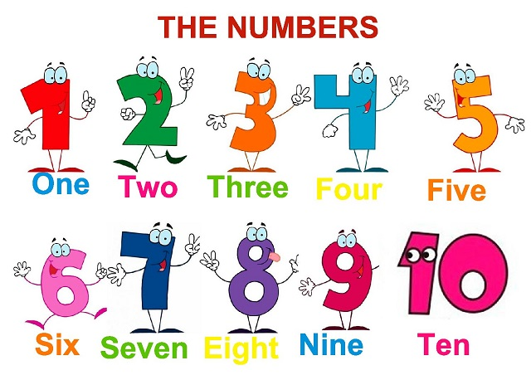

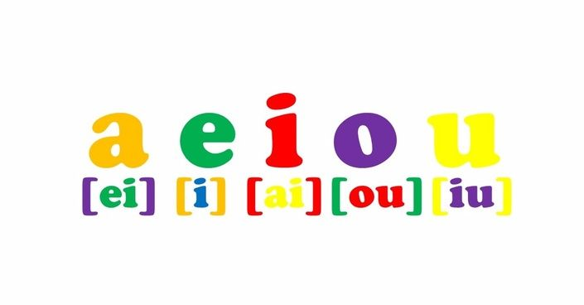

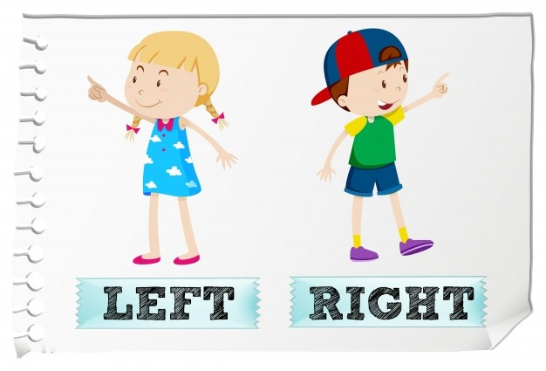

IZQUIERDA

DERECHA

ACTIVIDADES

1. 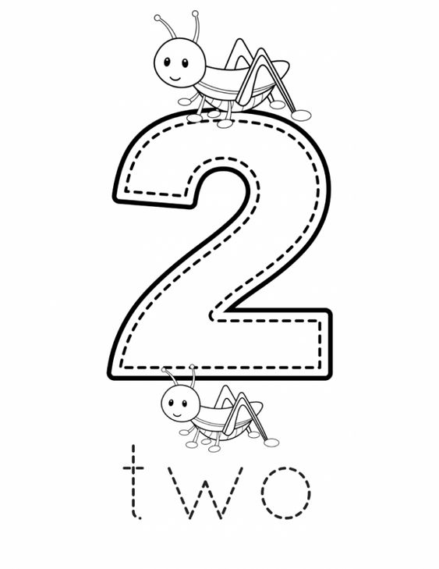**Colorea, repisa y transcribe el nombre de los números en inglés en el cuaderno o una hoja anexa.**

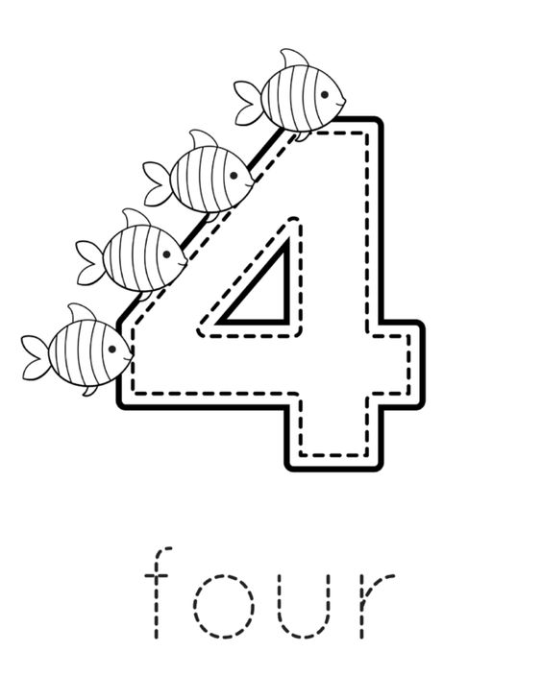

1. 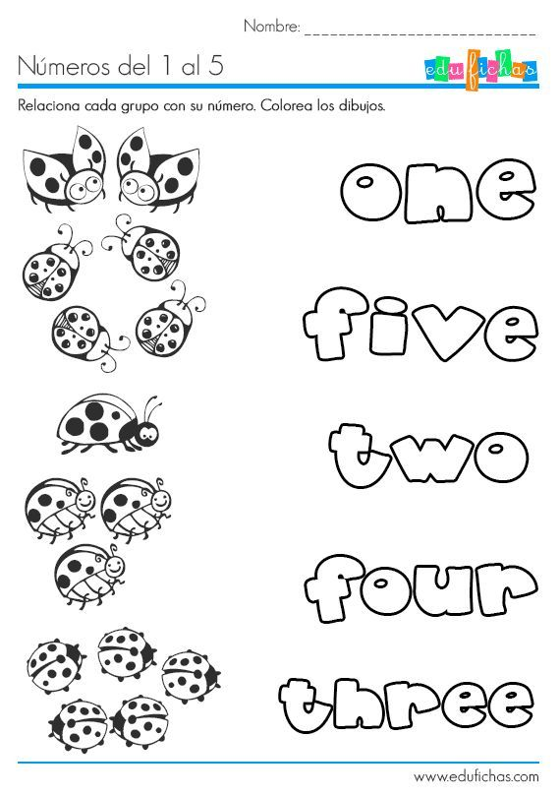**Cuenta y relaciona cada grupo con el nombre correspondiente del número en inglés.**

|  |  |  |
| --- | --- | --- |
|  |  |  |

1. 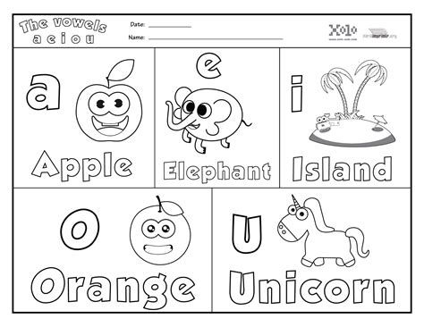**Recorta y pega o dibuja palabras en inglés que inicien con cada vocal (Como mínimo dos por letra)**
2. 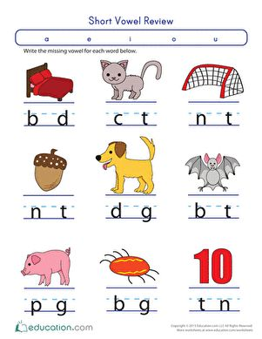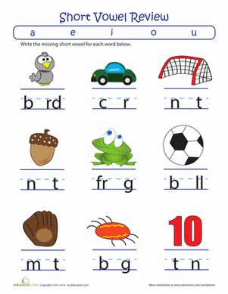**Observa las imágenes y completa las palabras con las vocales que faltan**
3. **Colorea la imagen que está en el lado que indique cada una**

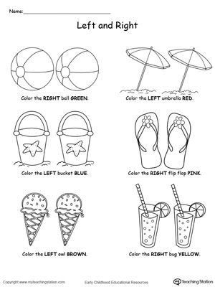



RIGTH

RIGTH

RIGTH

LEFT

RIGTH

LEFT

**CRITERIOS DE EVALUACIÓN**

Todas las actividades de este taller serán evaluables. Se recomienda que la elaboración de este taller sea en compañía del padre de familia, es importante retroalimentar cada tema con apoyo audiovisual (videos de YouTube). RECUERDA realizar las actividades en el horario correspondiente.

INSTITUCION EDUCATIVA NUEVO HORIZONTE.GIRARDOT, CUNDINAMARCA

SEDE: ANTONIA SANTOS Y PUERTO MONTERO DOCENTE: CAROLINA CÁRDENAS

GRADO: **TRANSICIÓN** AREA: **TECNOLOGIA**

**GUIA: 3**

NOMBRE DEL ESTUDIANTE: ____________________________________________ NOTA: ____

**EJE TEMÁTICO/ (TITULO): USO ADECUADO DE LOS ELEMENTOS TECNOLOGICOS**

**LOGRO:** Desarrollar las actividades planteadas y continuar relacionando los nuevos conceptos del segundo periodo.

**PRESENTACIÓN DEL TEMAS/SINTESIS DE LOS TEMAS:**

**MEDIOS DE COMUNICACIÓN**

Como **medios de comunicación** se denominan todos aquellos instrumentos, canales o formas de trasmisión de la información de que se valen los seres humanos **para** realizar el proceso comunicativo. ... De acuerdo al concepto de un determinado **medio de comunicación**, los roles de emisor y receptor pueden intercambiarse o no.

**ACTIVIDADES**

1. 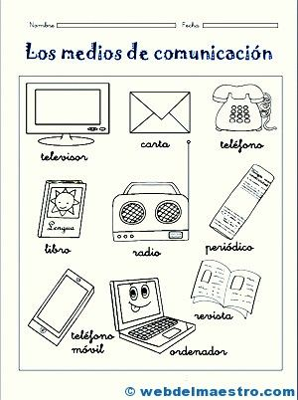**Colorea**
2. **Relaciona las acciones que realiza cada personaje y une con el medio de comunicación que corresponda**

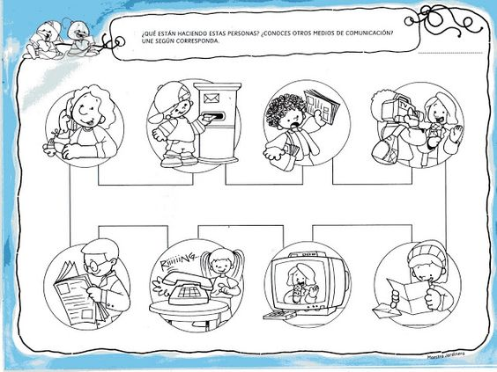

1. 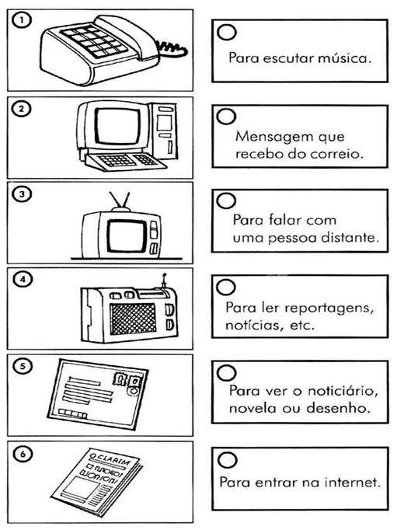**Con la ayuda de tus papitos, relaciona la función de cada medio de comunicación**

Para navegar en internet

Para escuchar música

Mensaje que recibo a través del cartero

Leer artículos y noticias

Para ver películas y novelas

Para hablar con personas a distancia



**Prepárate para nuestra clase de inglés virtual.** El día que te corresponda debes preparar una intervención en donde vas a escoger un medio de comunicación y vas contar cuál es su función y con qué frecuencia lo utilizas. Si no puedes ingresar al encuentro virtual (video llamada) realiza un video y lo envías al WhatsApp. (la docente estará enviando la información para el encuentro).

1. 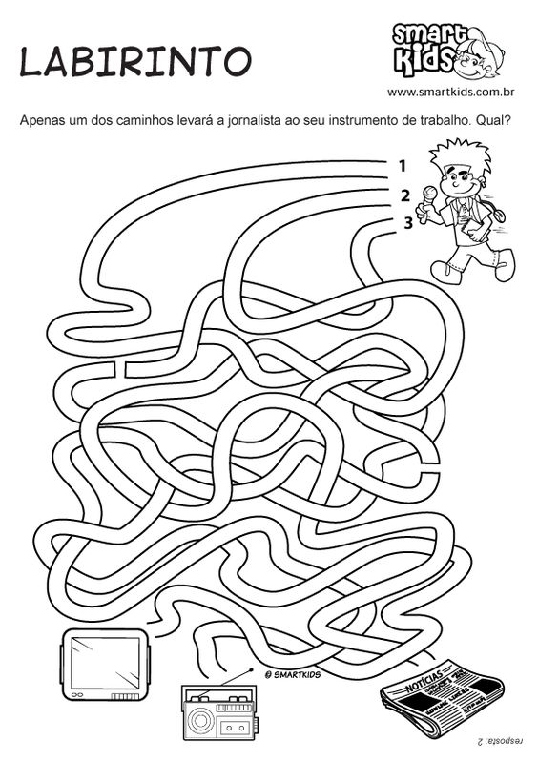**Encuentra el camino.**

**CRITERIOS DE EVALUACIÓN**

Todas las actividades de este taller serán evaluables. Se recomienda que la elaboración de este taller sea en compañía del padre de familia, es importante retroalimentar cada tema con apoyo audiovisual (videos de YouTube). RECUERDA realizar las actividades en el horario correspondiente.